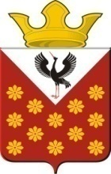

Российская Федерация
Свердловская область
Байкаловский район
Распоряжение
главы Краснополянского сельского поселения
от 14 июня 2023 года № 51

О награждении почетной грамотой Потапову Е.М.,
Кайгородову Н.Ф., Бармину С.А.

За многолетний и добросовестный труд, и в связи с празднованием Дня медицинского работника:

- Наградить почетной грамотой Потапову Е.М., Кайгородову Н.Ф., Бармину С.А.
- Контроль исполнения настоящего Распоряжения оставляю за собой.

Глава Краснополянского сельского поселения А.Н. Кошелев

